Доп. главы по теории вероятности.

На экзамене только теория, будет 2 КР

Теория надежности. В ней основная хар-ка – наработка на отказ – время, которое проходит от утановки объекта в эксплоутацию до момента отказа. На втором кусре у нас было начальное время и реалиизация.

Так получилось, что во второй половине 20го века в технике идет бурный рост. Развитие приводит к тому, что для внедоения повышаются затраты, и нужно повышать эфективность использования, т.к. дорого – надо чтоб дольше работало.

П. для высоких летных качеств нужно самолеты обслуживать. Нам необходимо для организации эксплоатции объектов: есть система безопасности, электроснабжения, и т.д., к этим сис-мам предъявл-ся высокие требования по надежности и безопасности и экономики.

Для решения задач нужна исходная информация. Она берется: из объектов аналогов

Во второй половине начинают развиатсья доп методы мат статистики.

**Литература**: «Системный анализ» Антонов А.В, -

Темы:

глава 7 – парметрические методы обработки информации

глава 8 – повышение досоверности оценивания

глава 5 – теория подобия, ( но у нас чуть по шире, в том числе методы проверки гипотез)

+ планирование эксперимента.

Характеристика статистической информации.

Понятие о цензурированной выборки. Уогда присутствует неопределенность – это цензурирвоаная выборка.

Эфективность эксплуатации. (Рисунок). Сокращения:

**ППР** – плановые профилактические работы. Работы, связаные с ремонтом оборудоваия. Встает оптимизационая задача, т.к. если часто будут ППР, то будет простой (ака убытки), если редко, то отдельные элементы/оборудования будут выходить из строя, что опять таки приводит к простою и снижает безопасность/эфективность.

**ЗИП** – Запасные изделия и приборы. Аналогичная ситуация как с ППР. Больше оптимального – повышенные затраты, меньше оптимального – нет возможности оперативно исправить неполадку.

Оценка – П. процесс продления эксплуатицоного времени АЭС с 30 до 60 лет.

Правило «3-х П». (ака принятие необоснованых решений).

Системный анализ надежности:

1. Анализ истории эусплуатации объекта. Факторы: внешенй среды, износ оборудования, грамотность обслуживающего персонала. Поэтому история эксплуатации будет разная, поэтому её надо фиксировать.  
   Вести учет установки/замены оборудования. Фиксирования отказов/деффектов устройства.   
   Собрав история необходим её анализ.
2. Количественный анализ его безотказности и ремонтопригодности

* 1+2 – Системный анализ надежности. Резульаты поступают сюда и ведется анализ общий.
* Управление качеством эксплуатации энергоблока. Реализация того, что наанализирвоали.

Количественный анализ позваляет:

* Оценить возиожность повышения экономичности
* Оценить возможностьь соверщенствонвнаия стратегии технического обслуживанния/ремонта.
* Получить прогностические оценки показателей надежности
* Оценить дочтигнутый ур-нь наденоти

Для решения нам необходимо провести:

1. Сбор и представление исходной информации о поведенеии объектов
2. Точность оценок анализируемых характеристик. Не зависимо от кол-ва данных, мы в любом случае получаем оценку с некоторой точностью:
   1. Точность расчетов п ооптимизации обслуживания объектов
   2. Проггнозирование поведения объектов в будущем
   3. Точность расчетов по оптимизации ЗИП

То, что в оценках заложена неопределенность, он будет везде закладываться дальше.

Характер исходной информации.

Эксплуатационная информация:

+ Наиболее информативный вид испытаний надежности. Испытания могут быть на лабороторном оборудовании.

- малый объем статистических данных. Требуется длительное время наблюдений.

Кол-во отказов мало, информация имеется в виде цензурированых данных, а пооррой в виде интервалов с пропусками.

1. Данные – Фиксированые значения наработок изделий, полученные по результатам испытаний или эксплуатационых наблюдений.
2. Цензурировнаие – процесс возникновения неопределенности момента отказа объекта, причем момент отказа извесетн аналитику
3. Цензурирована явыборка – выборка, элементами окотороый являются значения наработки до отказа и наработки до цензурирования, либо только значения наработки до цензурирования.
4. Инетрвал неопределенности – интервал наработки, внутри октоорго произошло либо произойдет отказ объекта, причем точное значений наработки на отказ не известно

Под данными, приминительно к задачам еадежности, понимают фиксированые значения наработокк издеоий, полученные по результатам испытаний или эсплуатационных действий.

Событие, приводящее к прекращения испытаний или эксплуатационных наблюдений объекта до наступления отказа изучаемого харкатера, лтюо обнаружению отказа изучаемого характера, в пределах известного интервала наработки - цензурирование.

Полная наработка – наработка изделия до отказа

Неполная наработка – наработка объекта от начала испытаний или эксплуатации до прекращения испытаний или наблюдений до факта отказа

Услованя наработка при цензурировании слева – это значение интервала, измеряемого в еденицах наработки, в пределах которогг произошел октаз

***Цензурирование справа*** .Картинка. (съехали значений) (t-до отказа, тау – до цензурировани)

3,5 – наработка на отказ

1, 2,4 – цензурирование справа справа, т.к. мы пронаблюдали до момента, а отказ произойдет справа от момента прекращения наблюдений.

***Цензурирование слева*** (кортинка 2)  
3,5 – наработка на отаз

1,2,4 – цензурирование слева, т.к. отказа произошел слева от момента начала диагностики/наблюдений

***Цензурирование интервалов*** (кортинка 3)

1,2,4 – отказ в интервал от конца наблюдений/диагностики и до начала новых.

Ну и пример комбинированой выборки (кортинка 4)

Данные с пропусками. Не ограничивая общности, будем полагать, что на итервале [0,T1] наблюдения за поведением объектов не проводились, на иетрвале [T1,T] осуществляетс сбор данных о функционировании объектов анализа. Известно, что на интервале [T1,T] зафиксировано m отказов. Необходимо оценить характеристики надежности, учитывая информацию о том, что объекты находились в эксплуатации время [0,T].

Лекция 3.

**Метод максимального правдоподобия**.

**Отступление** определение точности показателей надежости. Наблюдаемый параметр – t. Оцениваем хар-ки надежности R. Характеризуется корем из дисперсии. Дисперсия определяется через дисперсию пар-ов законов распределения, кореляции показателей и производных параметров.

Для оценки точности найти среднее квадратическое отклонение и через него найти доверительный интервал из доверительной вероятности.

*Оценка параметров закона распределения и оценка точности*

Оценка параметров. Суть метода максимального правдоподобия состоит в определеении ф-ии правдоподобия. Она опредедляется как неотриц вещ-ая ф-я. Оюзнач L(0,t), прпорциональна ф-ии плотности распределения

0 – область определения вектора параметров 0. Векторов т.к. у законов распределения есть несколько параметров.

Ti – конкретная реализация величины t (наблюдение ситуации в i-ой точке)

Т – область определения наблюдаемой случайной велечины t, по результатам

Необходимо отметитть. Когда мы производим расчеты показателей Q(T) -картинка. Используем плотность распределения, при этом 0 нам известен, и интегрирование происходит по t. Т.е. пр расчете показателей, знаем формулу для расчета, и используем плотность, и значения параметров в плотности нам **известны**.

Когда работаем с ф-ие правдоподобия, у нас задача стоит определить 0, а на месте T стоит число – результат наблюдений.

В этом отличие ф-ии правдоподобия от расчеты показателей.

Когда написали ф-ю правдоподобия ,переходим к оценке.

Оценка максимального правдоподобия для заадной ф-ии прадоподобия (картинка)

Поскольку ln L(0,T) при фикисрованных Т1, Т2 достигает максимума при том же значении 0, что и L. Т.е. можем ф-ю логорифмировать (П. работаем с экспанентой – оп стало легче после логорифмирования). Логорифм обозначаем *l*(0,T).

*Определение точности*

Нудно определить инф-ую матрицу, где а12=а21. (Картинки)

Дискриминант матрицы используется для определения дисперсии.

П. у нормального распределения ковариация = 0, это теоретический вариант.

Верхнюю и нижнюю оценки можно определить, картинкой. Где tb – табулированая велечина, которая зависит от ур-ня доверительной вероятности В и определяется обратным интерполированием распределения Стюдента.

Обработка цензурированых данных.

Постановка задачи при обработке цензуурированых выборок формируется так. Имеем выборку объема r=k+v, которая содержит ряд наблюдений за функционированием объектов с реализовавшимся признаком T1,T2,… (полные наработки), и ряд наблюдений с не реализовавшимся признаком T’… (работаем с цензурированием справа). Пусть известен закон распределения ремени до реализации наблюдаемого признака F

Требуется оценить праметры закона распределения.

Ф-я правдоподобия для выборкиЮ содержащей цензуированые наработки при ценузрировании справа, запишется в *картинке*

В срава, вероятность *попасть* в область от Тi’ есть 1 – F(0,Ti’)

В слева вероятность *попасть* в область до, называются группированными данными. Группированые Ti’ наоборот F(0,Ti’)

П. экспоненциалього. Интересный результат – цензурирование уточняет нашу оценку.

ЦЦензурирование интервалом (группированых данных обработка)

В системе спланированы моменты контроля Ksi1, Ksi2,… В моменты котроля выявляем кол-во отказаших в инетрвале [i-1, i]. То есть наблюдаемыми случайными велечинами являются целые неотрицательные числа, хар-ие кол-во отказавших объектов на рассмтореном ин-ле: N1,N2,… Ni – число устройств, отказавших в ин-ле [i-1, i].

Данные, представленные таким образом, наз-ся группированными.

Для решения все сложно (.

Д.З. – подготовиться, повторить лекции.

Лекция 4.

Формулировка Байеса.

Эмперическое Байесовское оценивание – выборки экмплуатациноных данных о ф-ии эл-ов ЯЭУ присутствуют в весбма ограниченом объеме. Поэтому для получения оценок показателей надежности с высокой степенью достоверности необходимо использовать информацию о функционировании объектов-аналогов.

Эмпирический байесовский подход позволяет поризводить оценивание характеристик надежности объектов с учетом различного рода априорной информации.

Рассмотрим схему оценивания, согласно которой предполагается, что у исследователя имеется априорная информация о надежности, объектов аналогов.

Изложим метод, позволяющйи проводить оценивание характеристик надежности элементов, использующих фомрулу байеса, на ооснованиия текущей инф-ии…

Формула Байеса (для событий) в тетарди.

Применяя формулу Байеса, можно записать выражение для апостериоирной плотности распределеия пар-ра 0, при условии что в результате проведения опыта рализовалавсь случайна я величина Т: тетрадь - Там много формул

*Нюансы*

Вычисление впостериорной плотности при последовательном накоплении инф-ии.

Рассмотрим схему оценивания, когда наблдюдения за ф-ем объектов проводятся в несколько этапов и после завершения каждого этапа необходимо сделать заключение о достигнтутом значении исследуемого показателя сложной схемы.

Учет вновь поступающей информации наряду с ужее имеющейся существенно повышает достоверность и точность оценок исследуемых хар-ик.

Пусть исследователь производит испытания в несколко этапов. В резульате первой серии испытанйи получена статистика. Апосториорную находим по формуле.

Во второй серии зафиксировали новую статистику. Необходимо получить оценку хар-ик надежности учитывая как арпоирнюу информацию так и результат последовательно проводящихся серий испытаний.

После проведения втрой серии испытанйи плотность расределения можно рассматривать как априорную плотность по отношения к новой статистике. После применения формулы Байеса получим новую апостериорную плотность учитывая обе серии наблюдений: формула

Если проводились несколько серий испытаний, то после заключительной m-ой серии будем иметь следующее: формула

Это означает, что если наблюдения производятся в несколько этапов, то апостериорное распределение можно вычислять на каждом этапе, беря в качестве априорного распределния для последующего этапа апостериорное распределение, полученое на предыдущем. Ака не важно в каком порядке подставлять испытания.

Д.З. – повторить теорию распределения.

Лекция 5.

Эмпирическое байесовское оценивание.

1.Несобственая плотность

2. достаточность статистички

3. сопряженые распределния

**Несобственая плотность рапределения**. Рассмтотрим подход, даюший возможность применения процедуры байесовского оценивания в ситуации отсутствия априорной информации, основанный на использовании несобственной плотности.

Крч используется для того, чтобы оставаясь в байевской методике, не имея априорной информации.

П. Требуется оценить показатель ВБР.

Имеется априорная инф-я о показателе надежности издели p, согласно которой данный параметр имеет Бета-распредделений. (кортинка)

Текущая информация представлена в виде результатов испытаний группы однотипных объектво, в ходе которых их К испытываемых изделий м – отказало.

Результат – картинка.

(В результате интеграл, полученой в формуле – можно выразить как константу – нормировочный коэфициент)

В итоге у нас: априорное – было бета-расределение, и апостериорное мы тоже получили бета-распределение. Только параметры нового распределения другие.

Вывод  
В выражение, описывающем результаты текущих исследований, параметры распрделения представляют собой m – кол-во отказавших изделий и к-м – умпешных.

По аналогии с этим распределением можно интерпретировать априорное распределение как эквивалент наблюдений выборки объема альфа+бета, в которой бета элементов отказало и альфа – умпешны.

После того как провели такую аналлогию, естественно при полном отсутствии априорной информации логично положить значения альфа и бета = 0 ,т.е. априорное распредеение

При этом апостериорное распределение имеет вид (картикнка)

Т.е. получили результат, состоящий в том, что апостериорное среднее и дисперсия оказыываются зависящими только от текущей информации.

Кстати мы все равно использовали байесовский метод, но в данном конкретном случае (для бета – распределения), использовали со специфическими пар-ми.

Ещё раз. Для конкретного нашего случая – несобствееная плотность, с параметрами бета и альфа =0

П. Нормальное распредление (применять, когда имеем под наблюдением объекты, у ктороых нет доминирующей причины отказов).

Итак пусть имеется априорная инф-я о параметре наработки на отказ в виде априорной плотности распределния (нормального) (картинка)

Текущая инф-я представлена ввиде наработок до отказа Т1,..Т. Ф-я правдоподобия в даном случае(картинка)

Естественно положить, что чем меньше у наблюдеателя сведений об априорной оценке mA, тем больше дисперсия, т.к. она характерихует степень неопределенности в оценивание этого параметра.

Отсутстиве апрорной информации равнозначно абсолютной неопредлеленности равнозначно абсолютной неопределенности в априорной оценкк мат.ож.. Устремив дисперисю к бесконечности, получим, что апостериорное распределение преаброзуется к (картинке)

Итог. Как в предыдущем примере, воспользовались байесовским методом, получили апостериорную оценку. Потом в данном случае, получили, что при абсолтной непоределнности (дисперсия – к бесконечности)

**Несобственная плотность** – это формула, но её образ размазан на всю область определения.   
Но для этого образа должно **выполнятся условие нормировки (интеграл = 1)**. Собсна это некая помощь в представлении априорной информации, которая должна соответсвовать математическим законам (в первую очередь условию нормировки)

**Достаточные статистики**

В ряде задач системного анализа исследователю для проведедния работы не обязательно хранить вс. Инф-ю о функ-ии объекта, т.е. не нужную в расчетах иметь выобрку о реализациях наблюдаемой величины, но основании которой оценивают параметры сисемы для включения в дальнейшем их в модель.

Объем требуемой дял расчетов нформации можно существенно сократить, если вычислить заранее значения некоторого кол-ва числовых хар-ик. При этом (спросить у Ромы)

Рассмотрим следующую модель оценивания. Пусть имеется случайная вкличина или случайный вкутор Т, который принимает значения Т1, …Т. Требуется оценить вектор. При этом оценивая производяться по резултатам наших опытов Т1,…Т.

Случайная величина Т и параметр вектора связвны условной плотностью распределения (оценка парметра = паретру).

Статистику М называют достаточной, если при любом априорном распределении параметра, его апостериорное распределение зависит от значения Т только через М(Т).

Статистику с такими св-вами называют достаточной потомучто для вычисления апостериорного распределения, исследователю достаточно знать лишь значение М(Т).

При этом нет необходимости сохранать значения самого случайного вектора Т, которйы может имет большую размернось.

**Теорема.** Статистика М достаточна для семейства плотностей распределения ф(Т/тета) тогда и только тогда, когда ф-ю ф(Т/тета) можно представить в виде произведения следующим образом (каринка).

Здесь ф-я u – положительна и не зависит от тета, v – неотрицательна и зависит от Т только через М(Т).

П. Пусть Т1, …Т – выборка, подчинающаяся нормальеому распредлению. С неизвестными значениями мат. Ож. и квадр.откл.

Совместная плотность задается (картинка)

(картинка) Смысл преобраований в том, чтоы получить две формулы (два слагаемых). Избавились от сумм Тi, представив их в виде оценки

Таким образом для данной плотности распределения двумерная векторная статистика (картинка) будет являтся достаточной статистикой.

**Сопряженые распределения.**

Если априорное распределение цениваемого параметра принадлежит некотрому семейству распредедлений, то пр любых значения выборки, и при любом объеме выборки, апостериорное должно пренадлежать тому же семейству.

Семейство распредедлеия с этим свойством называют сопряженым семейством распределний, ввиду особой связи, которая должна сущ-вать м-у семейством распределений параметра и семейством рампределений параметра и семейством распределений параметра и семейством распределений результатов наблюдений.

Результат испытаний группы однотипных объектов. В ходе уоторых их к объектов м – отказало. Описыается бета-рапределением

Предположим есть априорное распределение параметра р есть бета -рапределение и полученое апостериорное (картинка)

(небоьшой итог, априорная и апостериорная – бета, текущая плотность – Бернули. Вывод бернули и бета – сопряженые)

Из анализа примера ранего, следует ,что если случайная выборка Т1,…Т есть выборка из нормального распределния с неизвестным значением среднего m и заданной дисперсией и если априорное распределн=ение m – нормальное, то апостериорое распределение также нормальное.

Т.е. произведя оценивание параметра мат.ож. нормально распределеной выборки случайных величин получаем, что априорное и апостериорное распределения цениваемой величины пренадлежат коассу нормальных рампределений.

Д.з. повтрить эту лекцию.

Лекция 6.

В рез-те проведения эксперемента наблюдается последовательнсоть независымых случайных чисел. После n-го наблюдения ценивается параметр *тета-n.* Поскольку теты (от 1 до n-1) порждены тем же самым априорным распеделением, что и тета-n, то те теты содержат также некотрую информацию о n-ом.

Поэтому оценку тета-н будем искать как функцию от случайных величин (Т). Основываясь на этих данных можно получить плонтость распределения оценки *тета-n.*

Эту процедуру можно провести, например когда оценки тета-н выражаются через статистику м(т)=Сумма(Тi) или статистику D(T), где Ti-реализация случайной величины t, зафиксированные на этапе априорных исследований.

Рассмотрим метод определения плотности распределения h(тета) по известной плотности распределения наработки на отказ f(тета,t) в случае, когда параметр закона распределения выражается через сумму наблюдаемых случайных велечин.

Метод решения (для перехода от плотности распределения наработки на отказ f(teta,t) к априорной плотности h(teta)) – аппарат **характеристических функции.**

Пусть характеристичексая функция случайной величины t. Известно, что характеристическая функция суммы случайных величин М(Т), в случае когда все Ti имеют одну и ту же плотностть распределения, определяется из соотношения (картинка).

Применяя к даннному выражения обратное Фурье-преобразование (фруье-интеграл), получаем плотность распределения случайной величины ksi=M(T).

Если параметр закона распределения тета выражается через статистику М(Т), то легко прейти (картинка)

Приер применения для определения параметра масштаба для гамма-распределения.

На первом этапе необходимо определить априорную плотность параметра лямбда.

По итогу (картинок) Для случайных величин связанных др. с др. функционально, возможно перейти от плотности одной из них к плотности другой.

**Теорема Бернштейна-Мизеса**

Если априорная плотность распределения парметра тета

«Чем больше результатов текущих наблюдений, тем роль априорной информации меньш.

**Лекция 7**

**Оценивание параметров нормального закона распределения.**

При решшениие задач системного анализа на основании наблюдений за случайной величиной, распред.ой по нормальном узакону возможны сле-ие ситуации.

1. Известно значение мат ож. и ср.квадр.
2. Известно значение среднего кв., требуется оценить мат.ож.
3. Извеснто значение мат.ож., оценить среднее
4. Оценить и среднее и мат.ож.

Пусть в результате системных исследований зафиксирована выборка Ti где Ti характеризует исследуемый показатель (П. если исследуем наработку на отказ, то характеристика – наработка до отказа). Исследователь располлогает априорной ифнормацией, причем она получается в результате наблюдения за аналогичными объектам наблюдения обеками.

Будем считать, что априорная и текущая информация однородна (T и T с волной равны).

Плотность нормального распределения.

Основываясь на резульатах априорных исследований определим вид априорной плотности распределения параметра m.

Хар-я ф-я каждой величины T с волной равно (картинка)

В данном случае просто появляется множитель n, т.к. функции для эл-ов одинаковы.

Зная характерист-ю ф-ю можно перейти к плотности.

S^2)/n – дисперсия оценки параметра мат.ож.

Полученную плотность распределения возбмем в качестве априоной плотности, т.к. эта плотность построена на основании априорной информации об анализируемом праметре объекта.

Итог: апостериорное распределение мат. ож. так же являяется нормальным. При этом оценка парметра (картинка). Причем мат.ож. как текущего так и априорной информации умножаются на нормировочный коэф., от которого и зависит точность оценки.

Определим **Выйгрышь в точности** байсевской оценки по сравнению с оценкой этого параметра на основании только лишь текущей ифнормации. (картинка)

Видим, что точность зависит от объема текущей и априорной выборок и дисперсии текущей и априорной.

*В книге есть пример в книге (8-я глава)*

**Пример 2. Оценивание гамма распределения**.

Формулы в тетради.

Известно, что ряд законов распределения являются частными случаями гамма-распр-я. П (картинка). Т.е. полученные формулы для гамма, можно применять и для других распределений.

*Fun fact:* Для распределения Вейбула не существет достаточной статистики, и поэтому не получается получить априорное распределение. Т.е. аналитически обосновать априорное распределение нельзя.

**Оценивание вероятностных показателей сложных систем.**

При решении задач системног анализа встречаются случаи, когда можно произвести оценивание хар-к объектов не определяя вид и параметры закона распредееления.

При эксплуатации высоконадежных систем и устройств имеют место ситуации, когда априорная инф-я представвлена ввде безотказной работы у-ва и известен доверительный интервал с вероятностью . Информация такого вида всегда присутствует в паспорте и технич. Условиях на устройства системы.

Текущая информация получена в результате проведения числа испытаний k, при этом завиксировано М отказов. На основании теоремы байеса можно провести оценивание ВБР с учетом априорной и текущей информации.

Будем считать, что искомая хаарктеристика надежности p- случайная величина. Предположим, что известна априорная плотность распределения h(p). По результатам текущих исследований определяем совместную плотность распределения опытного значения искомого показателя и истинного его значения

Постановка задачи. Априорная инф-я доверительным интервалом бла бла бла, тоже самое. Только границы семмитрична относительно Pa.

В данном случае в качестве закона принимается нормальны закон. (это из-за симметричности границ и ещё доп. ооснавания из центральной предельной теоремы)

В результате зафиксирована выборка.

**Лекция 8.**

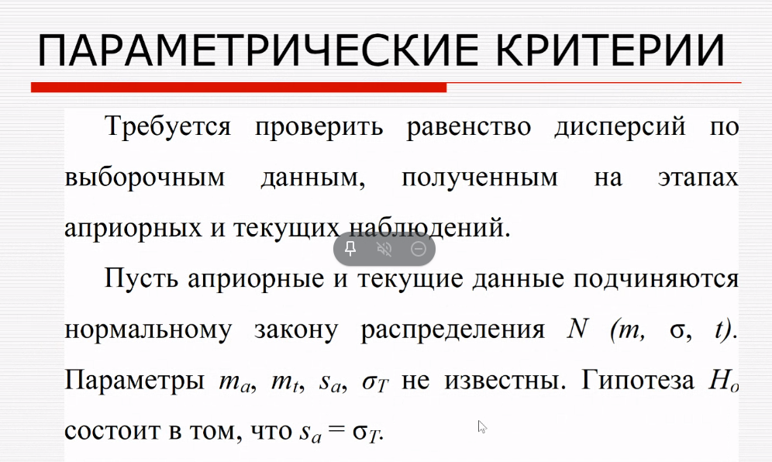

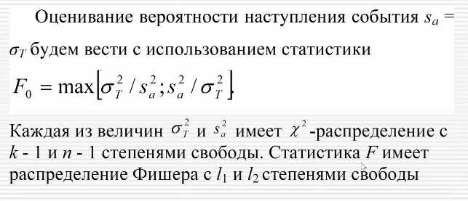

Мы знаем что каждая величина выборочной дисперсии имеет параметр х квадрат.

Фишер вычислил отношение величин хи квадрат. Следующего вида

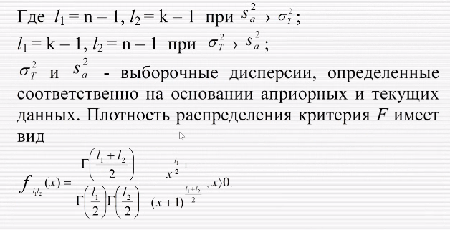

Распределение фишера.

Далее подставляем эту формулу в формулу доверительных интервалов.

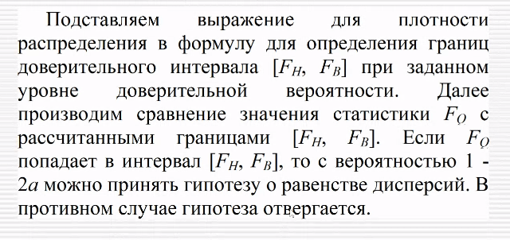

В этом и состоит критерий Фишера.

**Критерии согласия.**

Решают задачу правильности подбора распределения к статистическим данным.



Функция, построеная на основе наших статистич. Данных – эмпирическая ф-я.

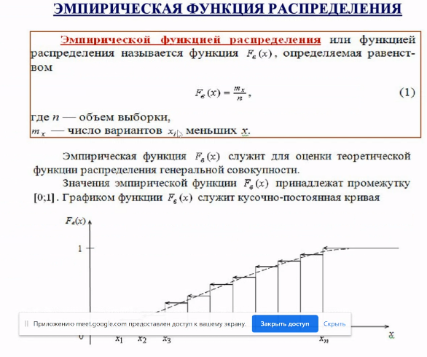

Для плотности

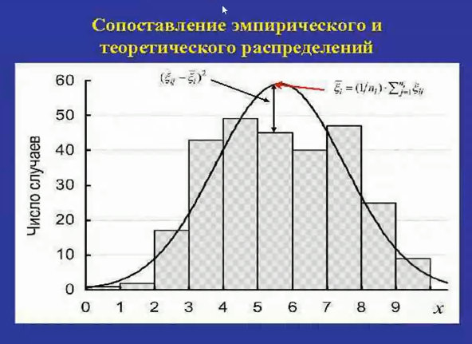

Расчитывается кол-во попаданий в интервал наблюдения.

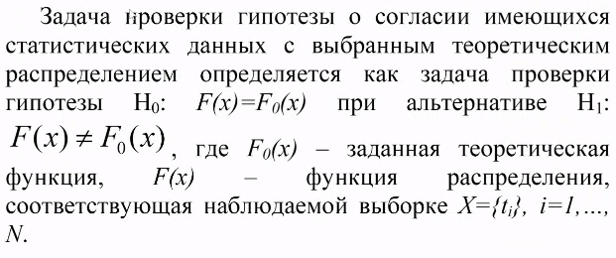

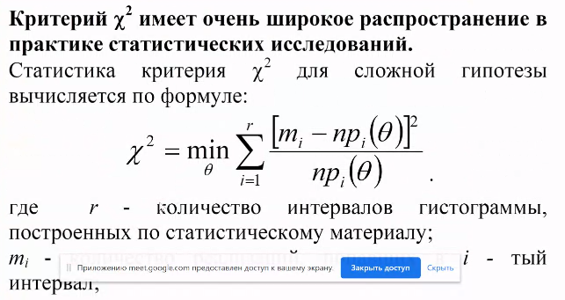

Но для его применения нам нужно большое кол-во статистич-х данных.

(mi – кол-во попаданий реализаций в i=й интервал.

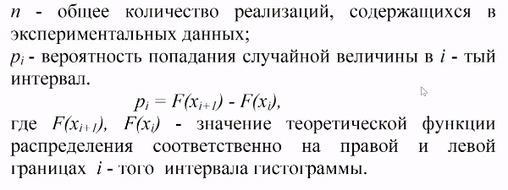

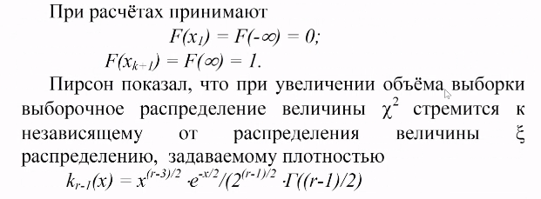

Критерий хи квадрат ещё имеет название «Критерий Пирсона»

**Критерий Колмогорова**

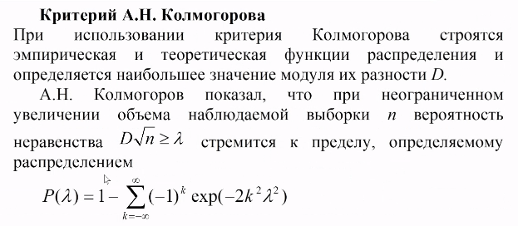

(Картинка с эмпирической ф-ей) Вычисляем отклонения эмпирич. от теоретической.

Из всех полученых отклонений выбираем большее.

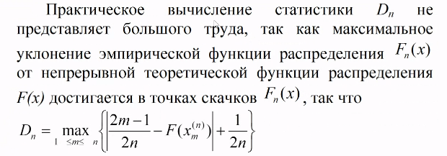

M – точканаблюдения, n – объем, xm – фугкция, которую расчитываем.

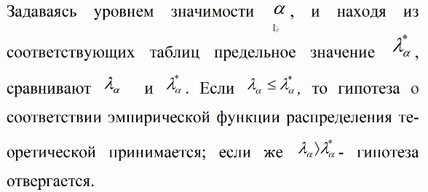

Применимость критерия:



При использовании хи квадрат – это обстоятельство обходиться уменьшением стееней свободы.

**Критерий омега квадрат.**

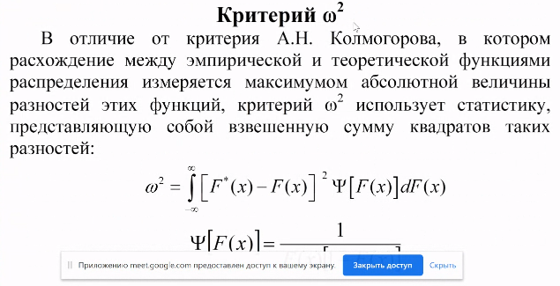

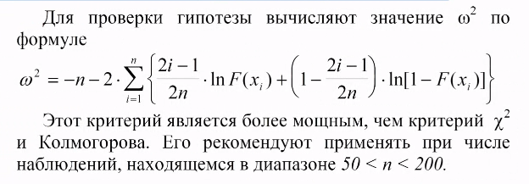

Этот критерий является более мощным, чем предыдущий и может применяется при небольших наблюдений. 50 < n < 200

**Критерий Мозеса.**



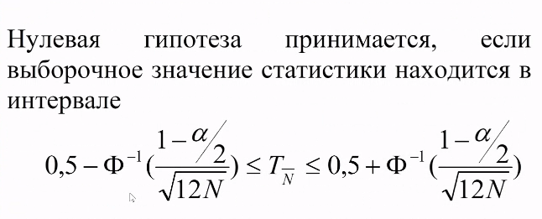

**Лекция 10.**

**Без параметрические методы. Перестановочные методы.**

Развитие идет в начале 20-го века.

Метод стал преминятся для построения доверит-ых интервалов, в тех случаях, когда нельзя использовать асимптотическую модель

*Асимптотическая теория* – оцениванте, когда мы применяем мат.модель для описания наших данных.

Метод складного ножа хорошо решает эту задачу.

Последовательно исключаем из выборки по элементу.

1.сключаем Т1, проводим оценку,

2. вернем Т1, исключим Т2 , и т.д.

Эти даннные называются *Проколотые*Точность оценки

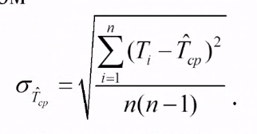

Делим на n(n-1) т.к. это у нас дисперсия мат ож. и оценки мат ожидания (большой колокол (для нормалього) и сужающийся колокол)

Оценка без проколотых данных  
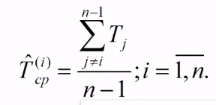

Таких формул для каждого проколотого элемента.

\В общем по итогу. Не имея информации о законе распределения мы можем получать оценки.

С метода складного ножа началась история разработки перестановочных методов.

Второй метод «Бутстрап»  
Объем выборки сохраняется (в отличии от ножа). Наша задача размножить выборку.

Процесс такой: достаем из выборки случайное наблюдение и записываем его отдельно. Так делаем n-раз (объем выборки). Так сформировали первую новую выборку.

Для второй делаем тоже самое. И так далее клонируем выборку.

Особенность бустрепа в том, чтобы случайно извлекать элемент выборки.

**Лекция 10.**

**Ядерная оценка плотности распределения.**

В основе лежит гистограмный метод (закомый нам, веселый паренек)

Ядерная – потому что используется ядро.

**Главное свойство функции Хевисайта –** её производная равна функции Дирака.

**Лекция11.**

**Проекционная оценка плотности распределеения.**

Введение. Нам нужно знать характеристик надежности позволяет эфективно управлять установками (запасные детали, вовремя провод техобслуживания)

Наиболее полно специфику функционированния отражает эксплуатационная информация (но её мало). Причем эти данные не просты, их ещё надо в удобный вид приводить.

Причина малого объма: в эксплуатации находятся высоконадежные ребята, кол-во объектов мало.

2.

Последовательность действий – разожение функции

В ci подставляем конкретные значения, а в f уже непрерывные значения

Вейвлет оценки троится таким образом, чо вместо ф-ии Фурье беруться другие ортонормированные базисные функции.

**Лекция12.**

Планирование эксперимента – метод пришел вв системный анализ, чтобы на этапе сздания моделей для определения характеристик этиъ моделей.

Первые научные эксперименты проводились в физике, физике высокъ энергий. Затем их начали применять в области строения летательных а ппаратов. Ну и сейчас сложно найти облась без экспереметальных исследований.

**Лекция 13.**

Теория планирования экперемимента создавалась, чтобы минимизировать

Эта модель называется **Линейной  
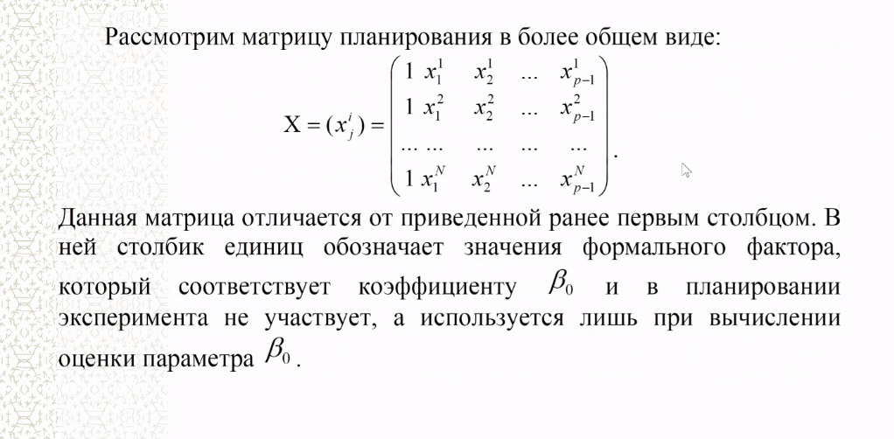**

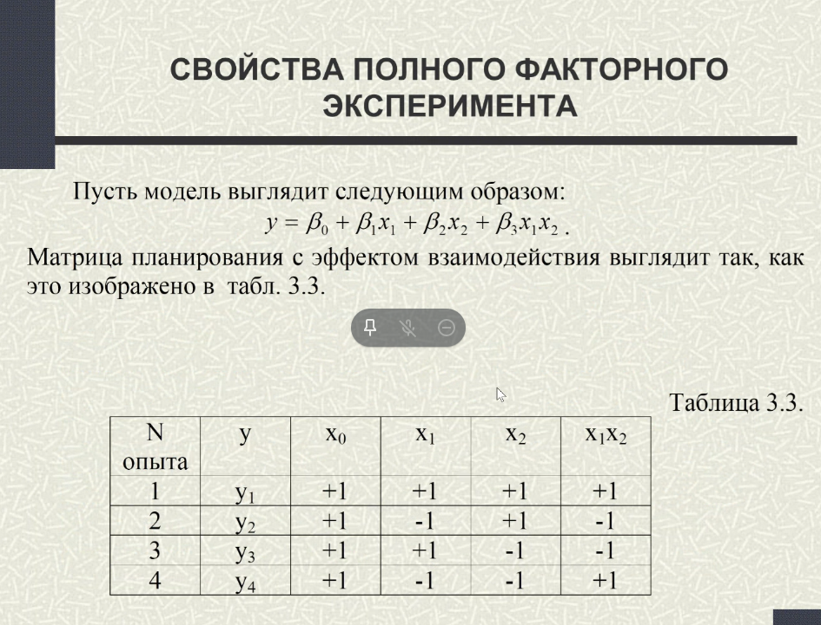

**Столбцы х1, х2 –** столюцы отвеающие за уровень реальных факторов (-1, +1 – нормированные значения этих факторов)

Х0 – формальный фактор (обозначает, что

Х1х2 – тоже формальные, получаемый перемножением.

Сравниваюца дв стаистические оценки, и они ра  
1 способ – взять разницу

2 спсоб – 2 статичтстические величины сраиваются в отношении, и опять задачи доверит интервала. Входит – принимаем, не входит – не принимаем.